МІНІСТЕРСТВО ОСВІТИ І НАУКИ УКРАЇНИ НАЦІОНАЛЬНИЙ УНІВЕРСИТЕТ «ЛЬВІВСЬКА ПОЛІТЕХНІКА»

Інститут прикладної математики так фундаментальних наук

Кафедра прикладної математики



**Звіт**

**Про виконання лабораторних робіт**

**З дисципліни “ Чисельні методи ч.1 ”**

**Лабораторна робота №6 Наближення функцій за методом найменших квадратів**

**Виконав:**

ст. гр. ПМ-33

Фульмес Юрій

**Викладач:**

Бандирський Б.Й.

Львів 2019

**Мета роботи:** Оволодіти методами чисельного розв’язування наближення функцій за методом найменших квадратів

**Завдання:**

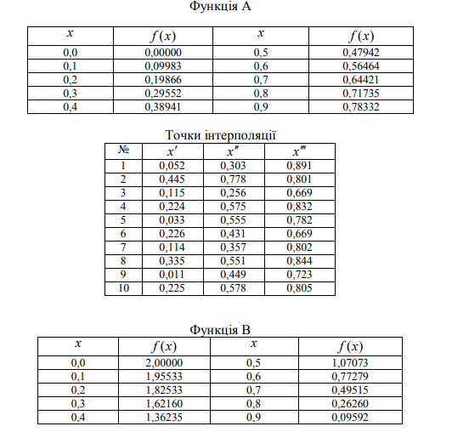

**Варіант № 6**

Короткі теоритичні відомості:

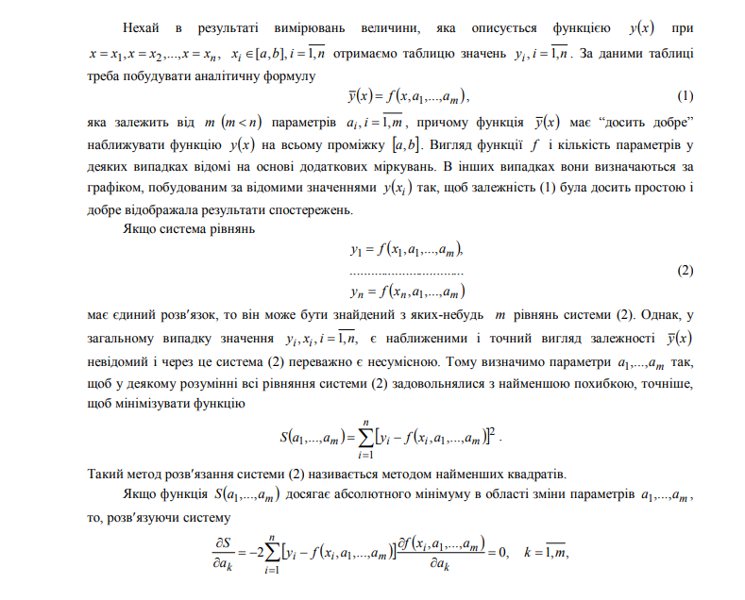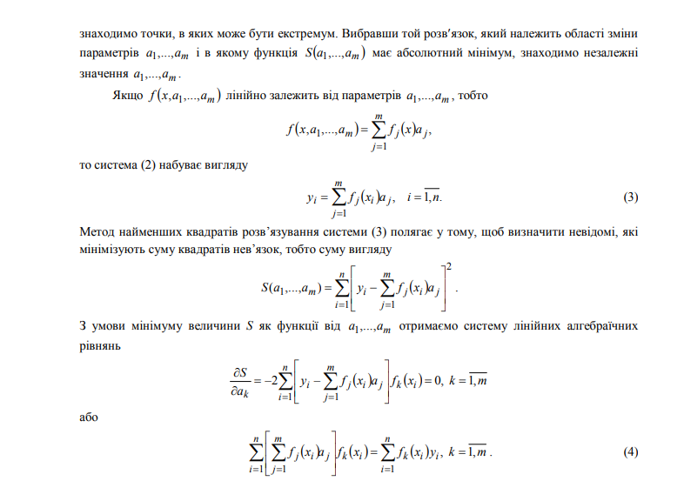

Візуалізація завдання в MAPLE:

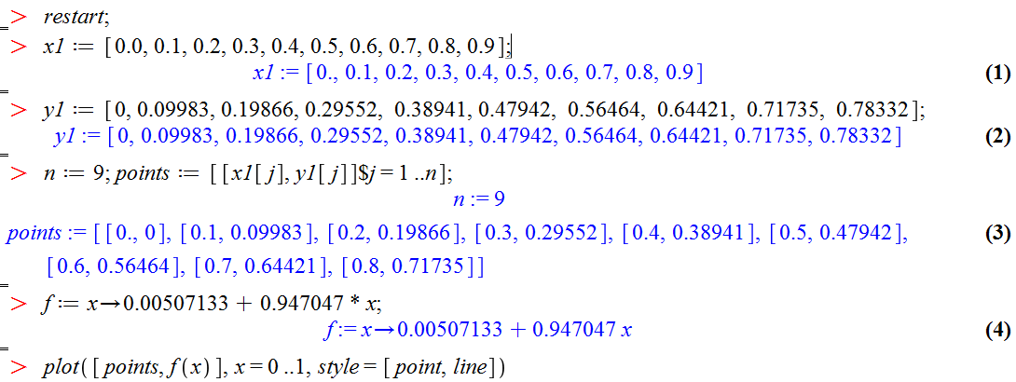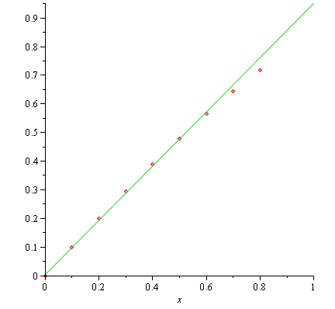

Програмна реалізація:

#include<iostream>

#include<iomanip>

#include <string>

#include<math.h>

#include <sstream>

int size = 9;

double *arrayOfX = new double[size];

double *arrayOfY = new double[size];

void fillMatrixOfKoef(double **matrixOfKoef) {

matrixOfKoef[0][0] = size;

for (int i = 0; i < size; i++) {

matrixOfKoef[0][1] += arrayOfX[i];

}

matrixOfKoef[1][0] = matrixOfKoef[0][1];

for (int i = 0; i < size; i++) {

matrixOfKoef[1][1] += pow(arrayOfX[i], 2);

}

for (int i = 0; i < size; i++) {

matrixOfKoef[0][2] += arrayOfY[i];

}

for (int i = 0; i < size; i++) {

matrixOfKoef[1][2] += (arrayOfX[i] * arrayOfY[i]);

}

};

void outputSystem(double **Matrix_of_koef) {

std::cout << "System : \n";

std::cout << "a1 * " << Matrix_of_koef[0][0] << " + a2 * " <<

Matrix_of_koef[0][1] << " = " << Matrix_of_koef[0][2] << "\n";

std::cout << "a1 * " << Matrix_of_koef[1][0] << " + a2 * " <<

Matrix_of_koef[1][1] << " = " << Matrix_of_koef[1][2] << "\n";

}

void Calculation(double &a1, double &a2, double **MatrixOfKoef) {

//kramer

double temp = MatrixOfKoef[0][0] * MatrixOfKoef[1][1] -

MatrixOfKoef[1][0] * MatrixOfKoef[0][1];

a1 = (MatrixOfKoef[0][2] * MatrixOfKoef[1][1] -

MatrixOfKoef[1][2] * MatrixOfKoef[0][1]) / temp;

a2 = (MatrixOfKoef[0][0] * MatrixOfKoef[1][2] -

MatrixOfKoef[1][0] * MatrixOfKoef[0][2]) / temp;

}

void printResult(double &a_1, double &a_2) {

double *Matrix = new double[size];

double temp;

for (int i = 0; i < size; i++) {

temp = a_1 + a_2 * arrayOfX[i];

Matrix[i] = arrayOfY[i] - temp;

std::cout << "y(" << arrayOfX[i] << ")=" << temp << "\tf("

<< arrayOfX[i] << ")=" << arrayOfY[i] << "\terror : " << sqrt(pow(Matrix[i],2)) << "\n";

}temp = 0;

for (int i = 0; i < size; i++)

temp += (Matrix[i] * Matrix[i]);

std::cout << "\nSum of errors : " << temp << "\n";

};

double resultInPoint(double &a1, double &a2, double point) {

double temp = 0;

for (int i = 0; i < size; i++) {

temp = a1 + a2 * point;

};

return temp;

}

int main() {

double **matrixOfKoef = new double *[3];

for (int i = 0; i < 3; i++)

matrixOfKoef[i] = new double[3];

for (int i = 0; i < 3; i++)

for (int j = 0; j < 3; j++)

matrixOfKoef[i][j] = 0;

arrayOfX[0] = 0.0; arrayOfY[0] = 0;

arrayOfX[1] = 0.1; arrayOfY[1] = 0.09983;

arrayOfX[2] = 0.2; arrayOfY[2] = 0.19866;

arrayOfX[3] = 0.3; arrayOfY[3] = 0.29552;

arrayOfX[4] = 0.4; arrayOfY[4] = 0.38941;

arrayOfX[5] = 0.5; arrayOfY[5] = 0.47942;

arrayOfX[6] = 0.6; arrayOfY[6] = 0.56464;

arrayOfX[7] = 0.7; arrayOfY[7] = 0.64421;

arrayOfX[8] = 0.8; arrayOfY[8] = 0.71735;

arrayOfX[9] = 0.9; arrayOfY[8] = 0.78332;

fillMatrixOfKoef(matrixOfKoef);

outputSystem(matrixOfKoef);

double a1, a2;

Calculation(a1, a2, matrixOfKoef);

std::cout << "\n Function : " << a1 << " + " << a2 << " * x\n\n";

printResult(a1, a2);

while (true) {

std::cout << "\nEnter a point: ";

std::string input;

std::cin >> input;

if (input == "stop") { break; }

bool flag = true;

for (int i = 0; i < input.length(); i++)

{

if (isalpha(input[i])) {

flag = false;

break;

}

}

if (flag) {

double point = stod(input);

std::cout << "Value in point:" << resultInPoint(a1, a2, point);

}

else { std::cout << "Try again."; }

}

system("pause");

return 0;

}

Робота програми:

System :

a1 * 9 + a2 * 3.6 = 3.45501

a1 * 3.6 + a2 * 2.04 = 1.95023

Function : 0.00507133 + 0.947047 * x

y(0)=0.00507133 f(0)=0 error : 0.00507133

y(0.1)=0.099776 f(0.1)=0.09983 error : 5.4e-05

y(0.2)=0.194481 f(0.2)=0.19866 error : 0.00417933

y(0.3)=0.289185 f(0.3)=0.29552 error : 0.00633467

y(0.4)=0.38389 f(0.4)=0.38941 error : 0.00552

y(0.5)=0.478595 f(0.5)=0.47942 error : 0.000825333

y(0.6)=0.573299 f(0.6)=0.56464 error : 0.00865933

y(0.7)=0.668004 f(0.7)=0.64421 error : 0.023794

y(0.8)=0.762709 f(0.8)=0.78332 error : 0.0206113

Sum of errors : 0.00118043

Висновок: На даній лабораторній роботі я оволодів методами чисельного розв’язування розв’язування наближення функцій за методом найменших квадратів, а також набув практичних навиків у їх реалізації на ЕОМ, а саме знайшов значення функції у заданих точках.